חיפוש והחלפה בוורד

חיפוש והחלפה בוורד מהווה כלי עוצמתי לעריכת שינויים גורפים ומדויקים במסמך - בקלות ובמהירות.

# פרק ראשון: התמצאות בסיסית

*הערה: מי שמתמצא כבר בחיפוש והחלפה ייתכן וירצה לעקוף מיד לפרק הרביעי.*

ניתן לפתוח את חלונית החיפוש והחלפה על ידי קיצור המקשים - CTRL + H או על ידי לחיצה על "החלפה" בלשונית "בית".

בתחתית החלונית יופיע לחצן **"עוד"** – לחצו עליו כדי להרחיב את אפשרויות החיפוש.

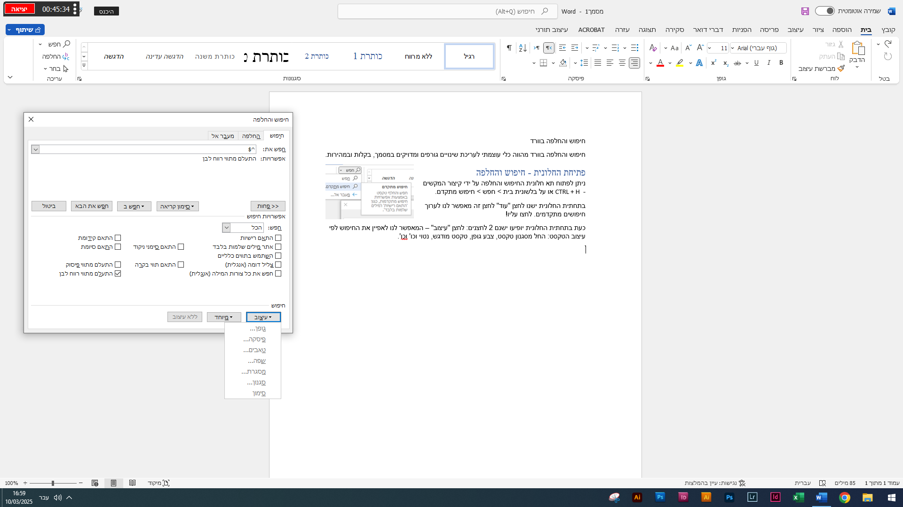**כעת בתחתית החלונית יופיעו 2 לחצנים:**

1. **לחצן "עיצוב" –** המאפשר לנו לאפיין את החיפוש לפי עיצוב הטקסט: החל מסגנון טקסט, צבע גופן, טקסט מודגש, נטוי וכדומה.

בתפריט זה בעיקר נשתמש באפשרויות: "גופן" כדי לערוך חיפוש ממוקד על פי עיצוב הגופן. ו"סגנון" כדי לערוך חיפוש ממוקד על פי סגנון טקסט.

**💡טיפ:** באיפיון חיפוש לפי "גופן" שימו לב לאפיין את סוג הגופן המתאים לטקסט במסמך שלכם: "עברית" או "טקסט לטיני" (אנגלית).

**💡טיפ:** השאירו את תיבת "חפש את" ריקה על מנת לחפש כל טקסט העונה על האיפיון שלכם.

1. **לחצן "מיוחד" –** מאפשר לנו בין היתר לחפש תווים מיוחדים במסמך, כגון "סימון פיסקה" (סוף פיסקה).

תפריט זה מכיל גם אפשרויות חיפוש גנריים כמו "ספרה כלשהי" – כך נוכל למצוא את כל המספרים במסמך על ידי חיפוש אחד בלבד.

**💡טיפ:** אפשר להקליד את הסימנים המיוחדים – אין צורך לבחור אותם מתוך התפריט כל פעם מחדש!

כמו"כ, ניתן להתשמש בסימנים אלו בתיבת החיפוש שנמצאת בחלונית הניווט.

**תיבות הסימון תחת "אפשרויות חיפוש" מאפשרות חיפוש מדוייק יותר:**

למשל: בחלק העליון יש לנו תפריט שמאפשר לנו לבחור כיצד נערוך את החיפוש. חיפוש "הכל" – כלומר חיפוש בכל המסמך, או חיפוש כלפי מטה, או חיפוש כלפי מעלה. אפשרויות אלו מאפשרות לנו למקד את החיפוש אל חלקים מסויימים במסמך.

**💡טיפ:** אם נסמן טקסט מסויים במסמך על ידי גרירת העכבר (או על ידי המקלדת), החיפוש יחול רק על הטקסט המסומן.

תיבת הסימון"התאם סימני ניקוד" מאפשרת לנו לבחור באם החיפוש יתעלם מסימני ניקוד או לא.

"התאם קידומת" מגביל את החיפוש כך אם נחפש את המילה "חפש" החיפוש יתעלם ממילים כמו "לחפש" "תחפש" למרות שהם מכילים בתוכן את האותיות "ח-פ-ש". באופן דומה "התאם סיומת" יגביל את החיפוש לפי הסיומת של המחרוזת שהזנתם.

היי שמתם לב! השתמשתי עם הביטוי **"מחרוזת"** – למה? כי החיפוש בוורד איננו מכיר מילים - אלא מחרוזות של אותיות. כך שאם הזנו בתיבת "חפש את" את האותיות "חפש" לא אמרנו לתוכנה לחפש מילה זו אלא אמרנו לה לחפש את האותיות הללו ברצף.

האפשרות "השתמש בתווים כלליים" מאפשרת חיפוש על ידי יצירת **מחרוזות** יצריתיות וכלליות יותר המאפשרות לנו לשדרג את החיפוש שלנו לחיפוש עוצמתי, מדוייק וגורף. על כך נרחיב בפרקים הבאים.

**💡טיפ:** למרות שהאפשרות "השתמש בתווים כללים" מאפשרת לנו חיפוש עוצמתי יותר, ישנם אפשרויות שזמינים לנו רק בחיפוש ללא אפשרות זו. בעצם עלינו להשתמש באפשרויות החיפוש בצורה מושכלת על מנת להגיע לתוצאה הכי טובה.

למשל: בחיפוש על ידי תווים כלליים אי אפשר להשאיר את תיבת "חפש את" - ריקה. כמו שהזכרנו כבר למעלה השארת תיבת החיפוש ריקה מהווה כלי עוצמתי עבור חיפוש כל טקסט שהוא עם עיצוב דומה.

כמו"כ בחיפוש על ידי תווים כללים לא נוכל לבחור להתעלם מסימני ניקוד.

# פרק שני: תווים כלליים

בפרק הקודם הדגשנו כי החיפוש בוורד אינו מתבצע על בסיס מילים, אלא על בסיס ***מחרוזות***. כלומר, כאשר נחפש את המילה "אבא", וורד לא יחפש מילה שלמה אלא את רצף האותיות "א-ב-א". בשיעור זה נלמד כיצד ליצור מחרוזות לחיפוש באמצעות *תווים כלליים*.

תווים כלליים, כשמם כן הם: תווים כלליים וגמישים יותר, המאפשרים חיפוש רחב ומגוון.

למשל: הסימן "?" משמש בתווים כלליים לציון *תו כלשהו*, בדומה ל"ג'וקר" הוא יכול לשמש במקום כל תיו שלא יהיה, בין אם הוא אות או מספר או כל תיו אחר. כך, כאשר נכתוב את המחרוזת "א?א", וורד ימצא גם את רצף האותיות "אבא", גם את "אמא", וגם כל מחרוזת אחרת שמתחילה ונגמרת באות א' וישנו תו כלשהו ביניהן.

כדי לחפש באמצעות תווים כלליים. נפתח את חלונית החיפוש והחלפה, נרחיב את החלונית על ידי הלחצן "עוד" (אם איננה מורחבת כבר. וורד שומר על המצב הקודם של החלונית כל עוד התוכנה לא נסגרה). ונסמן את התיבה "השתמש בתווים כללים".

נסו זאת כעת, חפשו את המחרוזת "א?א". בעצם בחיפוש זה אנו מצווים על וורד לחפש את הרצף הבא: האות א' – ואחריו תיו כלשהו – ואחריו שוב האות א'.

סימן דומה לסימן השאלה, הינו הסימן "*" (כוכבית). אך שונה הוא במקצת, בזמן ש-"?" מסמל תו **יחיד** כלשהו, הכוכבית מסמלת רצף כלשהו עם מספר תווים **בלתי מוגבל**. כך, כאשר נכתוב את המחרוזת "א*א", וורד ימצא גם את רצף האותיות "אבא", גם את "אקרא", גם את "איסתרא", או כל רצף של תווים שמתחיל ונגמר עם האות א'.

אז למה לא להשתמש בכוכבית, וזהו? אומנם הכוכבית הרבה יותר גמישה, אך בגלל זה היא גם הרבה פחות מדוייקת, למשל: במחרוזת "א*א" וורד ימצא גם את "אתה בטוח שזה מה שרצית למצוא", שכן משפט זה בהחלט מתאים למחרוזת זו: הוא מתחיל ונגמר עם האות א', ויש רצף של תווים כלשהם בין שני אותיות אלו.

אוהו! אז מתי כן מומלץ להשתמש עם הכוכבית? הכוכבית שימושית בעיקר כאשר יש לנו מחרוזת ארוכה או מרוכבת, אז הכוכבית נותנת לנו גמישות רבה יותר. וכגון בתוך משפט: אם נרצה לחפש משפט דומה אבל בחילוף מילים בודדות, הכוכבית תהיה שימושית בהחלט. בהמשך נראה שימושים נוספים עבור הכוכבית.

**לסיכום:** החיפוש בוורד מתבסס על מחרוזות ולא על מילים;ניתן להשתמש בתווים כלליים לשם יצירת מחרוזות גמישות וכלליות יותר.

למדנו על שני תווים כללים בסיסיים: "?" מייצג תו יחיד כלשהו, ו-"*" (כוכבית) מייצג רצף תווים כלשהם. סימן השאלה מתאים לחיפושים מדויקים, בעוד שהכוכבית מתאימה לחיפושים מורכבים – אך לא לחיפושים פשוטים.

כדי לערוך חיפוש עם תווים כלליים יש להפעיל את האפשרות "השתמש בתווים כלליים" בחלונית החיפוש.

שימו לב!

זוכרים את התפריט "מיוחד" בתחתית חלונית החיפוש? כאשר מסמנים את התיבה "השתמש בתווים כלליים", תפריט זה משתנה – והוא מציג כעת רשימה של תווים כלליים בסיסיים.

כלומר, לוורד יש למעשה שתי סדרות שונות של תווים מיוחדים, בהתאם למצב בו נמצאת תיבת הסימון:

1. תווים מיוחדים ללא תווים כלליים:

סדרה זו כוללת סימנים המאפשרים לחפש תווים שאינם אותיות רגילות – למשל, סוף פסקה, טאב, ועוד. תווים אלו זמינים רק כאשר התיבה "השתמש בתווים כלליים" אינה מסומנת, ויופיעו גם בתפריט "מיוחד" במצב זה בלבד.

1. תווים כלליים:

סדרה זו כוללת תווים כלליים (כמו ?, * ועוד), ומופיעה רק כאשר מסומנת האפשרות "השתמש בתווים כלליים". במצב זה, גם התפריט "מיוחד" משתנה בהתאם – ומציג רשימה בסיסית של תווים כלליים. (בהמשך נלמד שישנם תווים כלליים נוספים שאינם מופיעים ברשימה הזו).

1. למעשה, קיימת גם סדרה שלישית של תווים מיוחדים, והיא שייכת לתיבה "החלף ב:"

כאשר הסמן של העכבר נמצא בתוך תיבה זו, תפריט "מיוחד" משתנה שוב – ומציג תווים מותאמים לשימוש בתוך שדה ההחלפה. רוב הסימנים כאן דומים לאלו שבמצב הרגיל (כאשר "השתמש בתווים כלליים" אינו מסומן), אך ישנם גם הבדלים.

ישנם תווים שאינם זמינים כלל לשימוש בשדה "החלף ב:". ויש סימנים ייחודיים לשדה זה – לדוגמה: &, המסמל "הטקסט שנמצא בשדה החיפוש". סימן זה (^&) שימושי במיוחד כאשר ברצוננו להחליף רק את העיצוב של הטקסט שנמצא, מבלי לשנות את הטקסט עצמו.

הסימנים שבתיבה זו אינם משתנים, כלומר גם כאשר תיבת "השתמש בתווים כלליים" מסומנת, אי אפשר להשתמש בתווים כלליים בתיבת "החלף ב:" אלא רק בתווים המיוחדים לתיבה זו.

**חשוב!** שימוש נכון בתיבת החלף ב: מהווה בסיס עבור שינויים גורפים במסמך. בפרק הבא נרחיב בנושא זה.

# פרק שלישי: תוים כלליים מדוייקים – הגדרת טווח

בפרק הקודם למדנו כיצד ניתן לסמן את התיבה **"השתמש בתווים כלליים"** בחלונית החיפוש, על מנת לבצע חיפושים כלליים וגמישים יותר. הכרנו שני תווים כלליים בסיסיים:

* **"?"** – מייצג תו בודד כלשהו.
* **"*"** – מייצג רצף של תווים באורך בלתי מוגבל.

למעשה ניתן להשתמש גם בתווים כלליים פחות רחבים. לדוגמה, אם נרצה לחפש רק אותיות בעברית, נוכל לעשות זאת כך: **"[א-ת]"**. הסוגריים המרובעות מגדירות טווח, ובמקרה זה הטווח כולל את כל האותיות מ**א' עד ת'**.

באותו אופן, ניתן להגדיר טווחים מצומצמים יותר, כגון **"[א-ז]"**, או לבחור אותיות מסוימות בלבד, לדוגמה: **"[בגדכפת]"** (לציון אותיות בגדכפת).

בתוך הסוגריים המרובעות אפשר לשלב גם תווים נוספים, כגון רווח, פסיק, סימן קריאה, או כל תו אחר שברצוננו לחפש. כמו כן, ניתן להגדיר מספר טווחים יחד, לדוגמה: **"[A-Zא-ת, ]"**.

**💡טיפ:** עבור אותיות אנגלית יש לשים לב להבדל בין אותיות רשיות לאותיות קטנות:

* "[A-Z]" רק אותיות רישיות.
* "[a-z]" רק אותיות קטנות.
* “[A-Za-z]" כולל את כל האותיות רשיות וקטנות.

**לסיכום:** בעוד שסימן השאלה **"?"** מאפשר חיפוש של תו בודד כלשהו, שימוש בטווח תווים מאפשר חיפוש מדויק יותר, כך שיופיעו רק התווים שהגדרנו בתוך הטווח. טווח תוים מוגדר בתוך סוגריים מרובעות. ניתן להגדיר טווח של תוים או גם תוים בודדים.

**חיפוש בשלילה**

לעיתים נוח יותר להגדיר את החיפוש בשלילה. לדוגמה, אם ברצוננו למצוא את כל המילים במסמך אך לא מספרים, ניתן לכתוב כך: **"[!0-9]"**. סימן הקריאה **"!"** שמופיע מיד לאחר הסוגר הפותח של הטווח מציין שלילה, כלומר – חיפוש אחר כל תו *שאינו* מספר. ניתן לשלול כל תו אחר או טווח של תווים באותו אופן, על ידי הוספת **"!"** בתחילת הסוגריים המרובעות.

**תו מילוט:**

ייתכן וכבר שאלתם את עצמכם ומה יקרה אם למשל אני רוצה להגדיר בטווח שלי סימן קריאה כיצד ניתן לעשות זאת אם סימן הקריאה "תפוס" כבר בשביל הגדרת חיפוש בשלילה.

הפתרון לכך הוא, להוסיף קו נטוי לפני הסימן קריאה **"\!"**. באותו אופן יש להוסיף קו נטוי לפני סימן שאלה **"\?"** או לפני כוכבית **"\*"** או אף לפני סוגריים פותחות או סוגרות – אם ברצונכם שחיפוש יתייחס אליהם כמות שהם ולא כתו כללי.

# פרק רביעי : החלפות

חיפוש והחלפה ב־Word הוא כלי עוצמתי שמאפשר לערוך שינויים גורפים במסמך בצורה קלה ומהירה. בפרק זה נרענן חלק מהנושאים שלמדנו בפרקים הקודמים, ונראה כיצד ניתן ליישם אותם באמצעות פעולות החלפה.

לדוגמה, אם במסמך מופיע השם "משה זוכמיר" פעמים רבות וברצוננו לשנות אותו ל"זוכמיר משה" – נוכל לעשות זאת בקלות באמצעות כלי החיפוש וההחלפה.

בתיבת "חפש את:" נזין את המחרוזת "משה זוכמיר", (זוכרים? וורד לא מזהה מילים אלא "מחרוזות" – כלומר רצף של תווים). ובתיבת "החלף ב:" נזין את המחרוזת "זוכמיר משה". כעת נלחץ על "החלף הכל". כך ברגע אחד נוכל לערוך שינויים גורפים בכל המסמך מבלי להתאמץ כלל!

דוגמא נוספת: אם למשל אנו רוצים להדגיש את המחרוזת "משה זוכמיר" בכל המסמך. אזי בתיבת "חפש את:" נזין את המחרוזת "משה זוכמיר". ובתיבת "החלף ב:" נזין את הסימן המיוחד "^&" (זוכרים? זהו אחד הסימנים המיוחדים אל תיבת "החלף ב:" – משמעותו של סימן זה: "הטקטסט שבתיבת החיפוש").

כעת בעוד הסמן של העכבר נמצא בתוך תיבת "החלף ב:" נלחץ על התפריט "עיצוב" ואז על "גופן". תחת "עברית ושפות נוספות" נבחר ב"סגנון גופן" > "מודגש". מכל שאר האפשרויות בחלונית זו אפשר להתעלם. נסגור את החלונית. שימו לב! כעת מתחת לתיבת "החלף ב:" מופיע הכיתוב: "גופן עברית ושפות אחרות: מודגש". כיתוב זה מזכיר לנו את האיפיונים שבחרנו עבור החלפה זו.

אם נלחץ כעת על "החלף הכל" כל המופעים של "משה זוכמיר" במסמך יודגשו בבת אחת! 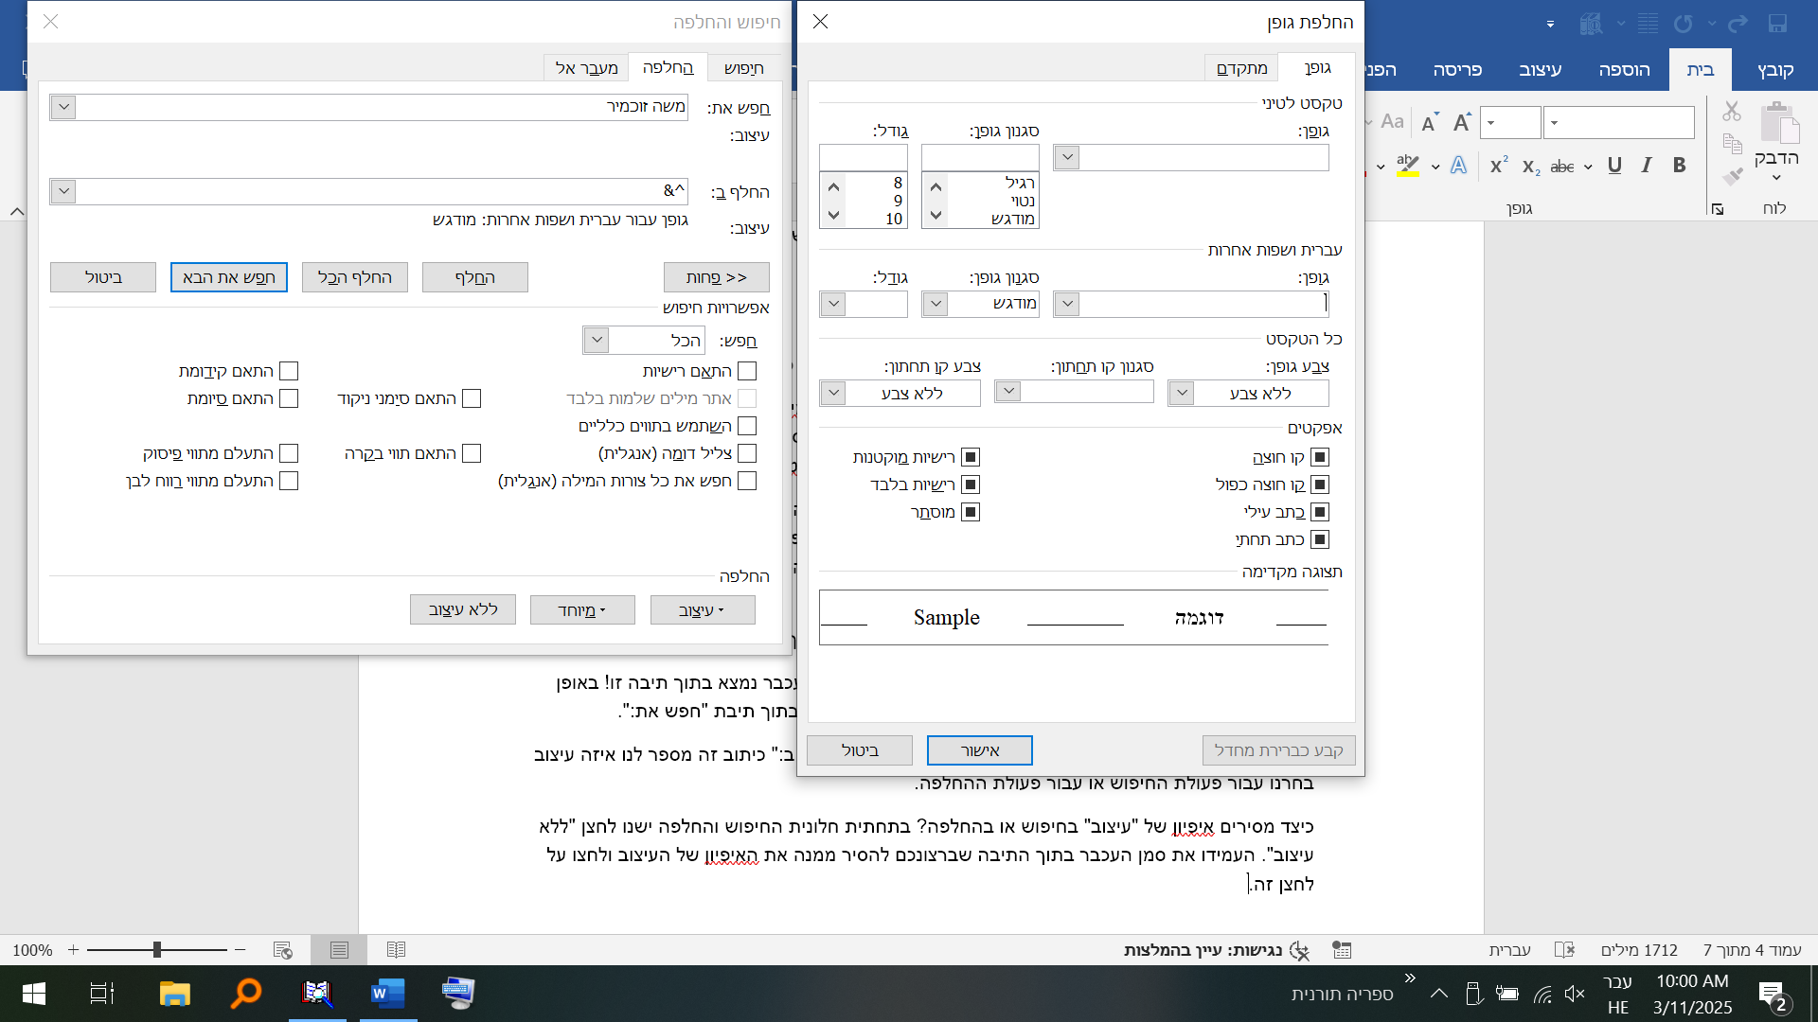

* **שים לב!** כדי לאפיין עיצוב עבור תיבת "החלף ב:" וודאו שהסמן של העכבר נמצא בתוך תיבה זו! באופן דומה כדי לאפיין עיצוב עבור תיבת "חפש את" הציבו את סמן העכבר בתוך תיבת "חפש את:".
* **חשוב!** תמיד כדאי להביט בכיתוב שתחת תיבות "חפש את:" ו-"החלף ב:" כיתוב זה מספר לנו איזה עיצוב בחרנו עבור פעולת החיפוש או עבור פעולת ההחלפה.
* **כיצד מסירים איפיון של "עיצוב" בתיבת החיפוש או בהחלפה?** בתחתית חלונית החיפוש והחלפה ישנו לחצן "ללא עיצוב". העמידו את סמן העכבר בתוך התיבה שברצונכם להסיר ממנה את האיפיון של העיצוב ולחצו על לחצן זה.

**לסיכום:** כלי החיפוש וההחלפה מאפשר לבצע שינויים מהירים ונרחבים במסמך. לדוגמה, ניתן להחליף את השם "משה זוכמיר" ל"זוכמיר משה" בכל המסמך בלחיצה אחת.

מעבר להחלפת טקסט, ניתן גם לשנות את העיצוב של טקסט מסוים, למשל להדגיש את כל ההופעות של מחרוזת כלשהי בעזרת השימוש בסימן ^& ובחירה באופציית "מודגש" בתפריט "עיצוב". או להיפך ניתן להסיר הדגשה מטקסט מסויים באופן דומה, על ידי בחירת אופציית "מודגש" בתפריט "עיצוב". עבור תיבת "חפש את".

כדי לוודא שהעיצוב מוחל על התיבה הרצויה, יש להציב את הסמן בתיבה המתאימה ("חפש את:" או "החלף ב:") לפני בחירת העיצוב. הכיתוב שמתחת לתיבות אלה יציג את העיצוב שנבחר. להסרת עיצוב, יש להציב את הסמן בתיבה הרלוונטית וללחוץ על "ללא עיצוב".

***

שימוש מצוי עבור חיפוש והחלפה הינו: תיקון שגיאות. למשל: אם בכל המסמך כתבתי "מהש זוכמיר" אוכל להחליף בקלות את המחרוזת "מהש" ב- "משה". מבלי לטרוח כלל!

אבל רק רגע! זוכרים? וורד לא מחפש מילים אלא מחרוזות, הוי אומר שאם ישנם מילים אחרות המכילות בתוכם את רצף האותיות "מ-ה-ש" אזי גם הם יוחלפו.

פתרון אחד הינו לסמן את התיבה "אתר מילים שלימות בלבד". פתרון נוסף: לחפש את הרצף "מהש זוכמיר". פתרונות אלו יעילים בחלק מהמקרים אך לא בכולם. על כך ועוד נדון בפרקים הבאים.

# פרק חמישי: חיפוש מורכב

בפרקים הקודמים למדנו כיצד וורד מחפש מחרוזות ולא מילים, כלומר אם נחפש את "אבא", וורד בעצם מחפש את רצף האותיות "א-ב-א ולא את המילה "אבא".למדנו על תווים כלליים, המאפשרים לנו להגדיר חיפוש כללי וגמיש יותר. וכמו"כ למדנו כיצד להיזהר כאשר אנו מגדירים חיפוש, לא להגדיר מחרוזת כללית מדאי שכן מחרוזת כזו עלולה לכלול רצף של אותיות שכלל לא התכוונו אליהם.

שמתם לב? השתמשתי בביטוי "הגדרת חיפוש" – לא במקרה! החלפות מורכבות אינן מתבססות רק על רצף תווים או תווים כלליים, אלא דורשות הגדרה מדויקת. למשל: נניח שברצוני לחפש את המילה האחרונה שבכל פסקה. ניתן לבצע זאת באמצעות המחרוזת הבאה: "[! ]@^13"

מה זה כל הסימנים הללו? תיכף נסביר.

הבה ננתח את החיפוש שהגדרנו. החיפוש בעצם בנוי משני ביטויים:

1. מילה – [! ]@
2. סוף פיסקה - ^13

כך שבעצם הגדרנו חיפוש עבור הרצף הבא: מילה – ולאחריה סוף פיסקה. ובמילים אחרות המילה האחרונה בפיסקה.

רק רגע! האם לא אמרנו כבר כמה פעמים שוורד לא מחפש מילים – אלא מחרוזות של תווים. למה כעת אני אומר לכם שהגדרתי חיפוש עבור **מילה** ואחריה סוף פיסקה?

ובכן, כמו שבשפה המודברת בלשון בני אדם אפשר לייצר תחביר של אותיות עם משמעויות שיוצרות מילים. כך גם בחיפוש בוורד – אנחנו יכולים ליצור תחביר משלנו בתוך מחרוזת החיפוש. וורד, כמובן, אינו *מבין* שמדובר במילה – מבחינתו זו מחרוזת תווים לכל דבר. אבל **אנחנו** יכולים להעניק למשמעות הזו שם ותחביר ברורים, ולעבוד על פיהם.

בתחילת הפרק דיברנו על הגדרת חיפוש מדוייק. כעת אנו מבינים שהמשמעות של הגדרת חיפוש מדוייק הינו, לייצר מחרוזת עם תחביר המאפשר לנו לערוך חיפושים מורכבים. התחביר לכשעצמו עלול להיות מורכב מכמה ביטויים ולאו דווקא מביטוי אחד. וכמו בדוגמא שהבאנו שכוללת בתוכה שני ביטויים "מילה – ולאחריה סוף פיסקה".

**לסיכום:** עד כה הכרנו את המונח "מחרוזת", בפרק זה למדנו כיצד להגדיר חיפוש מדוייק, על ידי יצירת תחביר, וחלוקה ל-"ביטויים" במקרה הצורך.

* **מחרוזת** - פירושה רצף של אותיות.
* **ביטוי** – פירושו תחביר של תווים כלליים.
* הגדרת חיפוש מורכב נעשה על ידי צירוף של ביטויים או על ידי ביטוי יחיד, כפי הצורך.

בפרקים הבאים נסביר את משמעות התווים הנ"ל, וכיצד בדיוק הם יוצרים את הביטויים הנ"ל.